实验 13 实验报告
教学班级：车辆三班 学生学号：2021111750学生姓名：任铎
实验日期：21.12.21实验机房：X7307助教老师：冯洁，石乾宏

一、实验目的
1. 掌握文本文件（ASCII码文件）的读写；
2. 掌握二进制文件的读写。
- 实验任务
1. 产生10个1--100之间的随机数，将其从小到大排序后，以文本文件的方式存入一个名为text1.txt的文件中。
产生20个1--100之间的随机数，将其从小到大排序后，以文本文件的方式存入到一个名为text2.txt文件中。
先将text1.txt和text2.txt的文件指针移动到文件头，分别读取它们中的数据，并按从小到大的顺序写入文件text3.txt中，然后关闭这三个文件。
说明：三个文件的打开形式最好为：ios::out|ios::in|ios::trunc。在磁盘上产生的文件为text1.txt, text2.txt, text3.txt，其内容参考样张：

图1 文件text1.txt的内容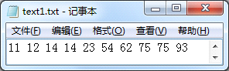
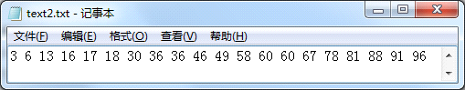
图2 文件text2.txt的内容
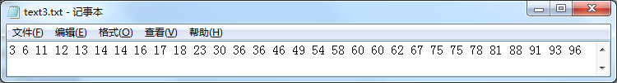
图3 文件text3.txt的内容
2. 某教学班的半期考试结束了，班级的成绩统计如图1所示（为简化程序测试，假设只有3位同学）。要求从键盘输入学生的基本信息并写入一个名为student.txt的文本文件中。再读取student.txt文件中的数据，并计算每个学生的总分，同时将学生的基本信息、总分写入另一个文本文件newstudent.txt中（如图2）。在磁盘上产生的文件为student.txt和 newstudent.txt，其内容参考样张：
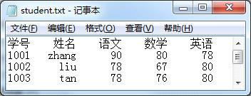
图1 student.txt文件中的数据
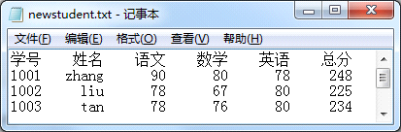
图2 newstudent.txt文件中的数据
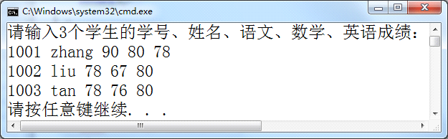
图3 程序运行窗口
- 将上一题中的学生定义为一个student类，基本信息为：学号、姓名、语文、数学、英语、总分；该类有2个成员函数：一个带参数的构造函数用来初始化基本信息；void DispInfo( )显示对象的基本信息。
将某班同学（假设3个同学）的基本信息以二进制流的形式写入到文件stu.dat，然后移动文件指针并读取该文件中的第2个学生的信息，要求对该学生的英语和总分各加10分后再写入stu.dat中。最后再读取stu.dat文件中所有学生的信息，并在屏幕上显示，关闭文件。此程序可在定义对象时利用构造函数赋初值。
输出格式参见样张。可以用记事本打开stu.dat文件，并查看其内容。
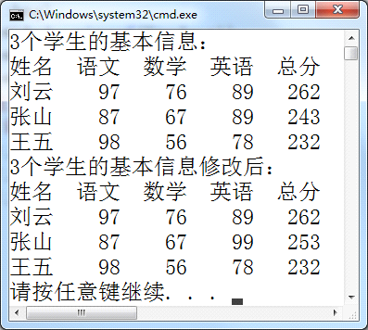
三、实验结果（源程序+注释+运行结果截图）
第1题：
#include <iostream>
#include <fstream>
#include <ctime>
using namespace std;
int main()
{
int i,j,n[10],m[20],p[30],t;
fstream a,b,c;
a.open("C://text//text1.txt",ios::out|ios::in|ios::trunc);
if(!a)
{
cout<<"Open File Error!"<<endl;
exit(0);
}
srand(time(NULL));
for(i=0;i<10;i++)
n[i]=1+rand()%100;
for(i=0;i<9;i++)
for(j=i+1;j<10;j++)
if(n[i]>n[j])
{
t=n[i];
n[i]=n[j];
n[j]=t;
}
for(i=0;i<10;i++)
a<<n[i]<<" ";
a.close();

b.open("C://text//text2.txt",ios::out|ios::in|ios::trunc);
if(!b)
{
cout<<"Open File Error!"<<endl;
exit(0);
}
srand(time(NULL));
for(i=0;i<20;i++)
m[i]=1+rand()%100;
for(i=0;i<19;i++)
for(j=i+1;j<20;j++)
if(m[i]>m[j])
{
t=m[i];
m[i]=m[j];
m[j]=t;
}
for(i=0;i<20;i++)
b<<m[i]<<" ";
b.close();

c.open("C://text//text3.txt",ios::out|ios::in|ios::trunc);
if(!c)
{
cout<<"Open File Error!"<<endl;
exit(0);
}
for(i=0;i<10;i++)
p[i]=n[i];
for(i=0;i<20;i++)
p[i+10]=m[i];
for(i=0;i<29;i++)
for(j=i+1;j<30;j++)
if(p[i]>p[j])
{
t=p[i];
p[i]=p[j];
p[j]=t;
}
for(i=0;i<30;i++)
c<<p[i]<<" ";
c.close();

return 0;
}
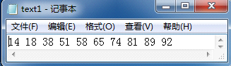
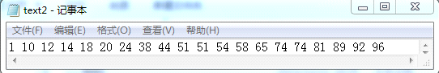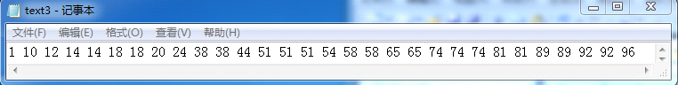

第2题：
#include <iostream>
#include <fstream>
#include <string>
#include <iomanip>
using namespace std;
int main()
{
int xh,yw,sx,yy,i,s[3];
string nm,bt;
fstream a,b;
a.open("C://13//student.txt",ios::out|ios::in|ios::trunc);
if(!a)
{
cout<<"Open File Error!"<<endl;
exit(0);
}
a<<"学号 姓名 语文 数学 英语"<<endl;
cout<<"请输入3个学生的学号、姓名、语文、数学、英语成绩："<<endl;
for(i=0;i<3;i++)
{
cin>>xh>>nm>>yw>>sx>>yy;
a<<xh<<setw(8)<<nm<<setw(8)<<yw<<setw(8)<<sx<<setw(8)<<yy<<endl;
}
a.seekg(ios::beg);
getline(a,bt);
b.open("C://13//newstudent.txt",ios::out|ios::in|ios::trunc);
b<<bt<<" 总分"<<endl;
for(i=0;i<3;i++)
{

a>>xh>>nm>>yw>>sx>>yy;
b<<xh<<setw(8)<<nm<<setw(8)<<yw<<setw(8)<<sx<<setw(8)<<yy<<setw(8)<<sx+yw+yy<<endl;
}
a.close();
b.close();
return 0;
}
